Профессиональная подготовка водителей автотранспортных средств категории «СE» (прицеп).
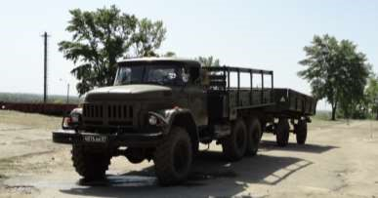

Водитель имеющий эту категорию может эксплуатировать составы транспортных средств с тягачом, относящиеся к категории «С».

Обучение производится по программе, утвержденной Департаментом образования, в которую входит теоретический и практический курс подготовки водителя категории «СE».

- Обучение 1 -1,5 месяца с последующей сдачей экзаменов.
- Теоретические занятия, ( устройство автопоезда, правила оказания первой мед.помощи и др.), с 17.30.
- Практические занятия (вождение) – на автопоезде в течение дня с 8.00 до
17.00
Для зачисление на обучение необходимо предоставить:
- Паспорт (ксерокопию паспорта).
- Одно фото 3x4 см. цветное или черно-белое.
- Медицинскую справку освидетельствования водителей (и ее ксерокопия).
- Водительское удостоверение категории «С».
- СНИЛС
- Произвести оплату не менее 50% на начало обучения.
- Стоимость обучения 25000 рублей.
Телефон учебной части: 2-67-68.

